BỘ GIÁO DỤC VÀ ĐÀO TẠO
TRƯỜNG ĐẠI HỌC SƯ PHẠM KỸ THUẬT HƯNG YÊN



ĐỒ ÁN 2

THIẾT KẾ WEBSITE BÁN ĐỒ ĂN NHANH MOCAFASTFOOD

NGÀNH: CÔNG NGHỆ THÔNG TIN
CHUYÊN NGÀNH: KỸ THUẬT PHẦN MỀM

SINH VIÊN: NGUYỄN VĂN NAM
MÃ LỚP: 101188
HƯỚNG DẪN: NGUYỄN HỮU ĐÔNG

HƯNG YÊN – 2020

NHẬN XÉT

Nhận xét của giảng viên hướng dẫn:
.......................................................................................................................................
.......................................................................................................................................
.......................................................................................................................................
.......................................................................................................................................
.......................................................................................................................................
.......................................................................................................................................
.......................................................................................................................................
.......................................................................................................................................
.......................................................................................................................................
.......................................................................................................................................
.......................................................................................................................................
.......................................................................................................................................
.......................................................................................................................................
.......................................................................................................................................
.......................................................................................................................................
.......................................................................................................................................
.......................................................................................................................................
.......................................................................................................................................
.......................................................................................................................................
.......................................................................................................................................
.......................................................................................................................................
GIẢNG VIÊN HƯỚNG DẪN
(Ký và ghi rõ họ tên)

LỜI CAM ĐOAN

Em xin cam đoan đồ án “Thiết kế website bán đồ ăn nhanh MocaFastfood” là công trình nghiên cứu của bản thân. Những phần sử dụng tài liệu tham khảo trong đồ án đã được nêu rõ trong phần tài liệu tham khảo. Các số liệu, kết quả trình bày trong đồ án là hoàn toàn trung thực, nếu sai em xin chịu hoàn toàn trách nhiệm và chịu mọi kỷ luật của bộ môn và nhà trường đề ra.
Hưng Yên, ngày … tháng … năm…..
Sinh viên

…………………………………..
MỤC LỤC
DANH MỤC CÁC THUẬT NGỮ 2
DANH MỤC CÁC BẢNG 2
DANH MỤC CÁC HÌNH VẼ, ĐỒ THỊ 2
CHƯƠNG 1: TỔNG QUAN VỀ ĐỀ TÀI 2
1.1. Lý do chọn đề tài 2
1.2. Mục tiêu của đề tài 2
1.3. Giới hạn và phạm vi của đề tài 2
1.4. Nội dung thực hiện 2
1.5. Phương pháp tiếp cận 2
CHƯƠNG 2: CƠ SỞ LÝ THUYẾT 2
2.1. Quy trình phát triển phần mềm 2
2.2. Thiết kế giao diện web với HTML, CSS 2
2.3. Lập trình phía front-end 2
CHƯƠNG 3: PHÂN TÍCH VÀ THIẾT KẾ HỆ THỐNG 2
3.1 Các yêu cầu chức năng phần mềm 2
3.2 Biểu đồ lớp thực thể 2
3.3 Các yêu cầu phi chức năng 2
3.4 Thiết kế giao diện 2
CHƯƠNG 4: TRIỂN KHAI WEBSITE 2
4.1 Triển khai các chức năng cho phân hệ người dùng 2
4.2 Triển khai các chức năng cho phân hệ quản trị nội dung 2
4.3 Hướng dẫn cài đặt 2
4.4 Hướng dẫn sử dụng (nếu có) 2
CHƯƠNG 5: KẾT LUẬN VÀ HƯỚNG PHÁT TRIỂN 2
5.1 Hạn chế của đề tài 2
5.2 Hướng phát triển của đề tài 2
TÀI LIỆU THAM KHẢO 2

DANH MỤC CÁC THUẬT NGỮ
STT | Từ viết tắt | Cụm từ tiếng anh | Diễn giải
1 | HTML | HyperText Markup Language | Ngôn ngữ định dạng siêu văn bản
2 | CSS | Cascading Style Sheets

DANH MỤC CÁC BẢNG
Bảng 3-1: Thiết kế bảng Skins lưu trữ các loại khung giao diện 15
Bảng 3-2: Thiết kế bảng lưu trữ các Module được thiết kế 15

DANH MỤC CÁC HÌNH VẼ, ĐỒ THỊ
Hình 3-1: Mô hình kiến trúc tổng thể hệ thống SEVN Framework 14
Hình 3-2: Mô hình kiến trúc chi tiết của hệ thống SEVN Framework 14
Hình 3-3: Mô hình lưu trữ cấu trúc website trên Database 14

CHƯƠNG 1: TỔNG QUAN VỀ ĐỀ TÀI

1.1. Lý do chọn đề tài
Theo một khảo sát của hàng nghiên cứu thị trường Decision Lab, giới trẻ Việt tiêu tốn 13.000 tỷ đồng/tháng dành cho việc ăn đồ ăn nhanh. Theo đó, hiện nay có rất nhiều quán kinh doanh đồ ăn nhanh. Tuy nhiên, các quán chủ yếu kinh doanh theo hình thức offline, chỉ bán tại chỗ vì vậy doanh thu khó tăng trưởng. Muốn thúc đẩy doanh thu các quán cần có một trang web của mình để quảng bá cửa hàng, mở rộng tập khách hàng và kinh doanh thêm hình thức online – đang là xu thế ở thời đại công nghệ.

1.2. Mục tiêu của đề tài
- Thực hành và củng cổ kiến thức và HTML và CSS
- Thiết kế được giao diện website tĩnh bán đồ ăn nhanh có các chức năng phù hợp với nhu cầu người dùng và người quản trị
- Thiết kế giao diện website tĩnh đẹp và thân thiện với người sử dụng

1.3. Giới hạn và phạm vi của đề tài
* Giới hạn
- Thiết kế giao diện website tĩnh
* Phạm vi
- Giao diện website được viết bằng ngôn ngữ HTML và CSS
- Giao diện được thiết kế theo một tiêu chuẩn xác định
- Thiết kế giao diện trên môi trường Subline Text 3
- Thiết bị phải có ít nhất một trình duyệt website như chrome, coccoc,…

1.4. Nội dung thực hiện
Thiết kế giao diện hệ thống gồm 2 phần:
* Giao diện cho người quản lí gồm các chức năng:
- Quản lí loại món ăn
- Quản lí món ăn
- Quản lí đơn hàng
- Quản lí tài khoản
- Quản lí nhà cung cấp
- Quản lí nhân viên
- Quản lí tin tức
* Giao diện cho khách hàng gồm các chức năng
- Xem các loại món ăn
- Xem chi tiết 1 món ăn
- Tìm kiếm món ăn
- Đặt hàng món ăn
- Thêm món ăn vào giỏ hàng
- Đánh giá món ăn
- Xem tin tức

1.5. Phương pháp tiếp cận
- Tìm hiểu hoạt động kinh doanh của cửa hàng bán đồ ăn nhanh
- Thiết kế website bằng HTML và CSS
- Tham khảo các website bán đồ ăn nhanh có sẵn trên mạng

CHƯƠNG 2: CƠ SỞ LÍ THUYẾT

2.1. Quy trình phát triển phần mềm
- Khái niệm: một tập hợp các hoạt động tổ chức mà mục đích của chúng là xây dựng và phát triển phần mềm.
- Các hoạt động cơ bản: có 4 thao tác là nền tảng của hầu hết các quy trình phát triển phần mềm:
+ Đặc tả phần mềm: Định nghĩa được các chức năng, điều kiện hoạt động của phần mềm.
+ Phát triển phần mềm: Là quá trình xây dựng các đặc tả.
+ Đánh giá phần mềm: Phầm mềm phải được đánh giá để chắc chắn rằng ít nhất có thể thực hiện những gì mà tài liệu đặc tả yêu cầu.
+ Tiến hóa phần mềm: Đây là quá trình hoàn thiện các chức năng cũng như giao diện để ngày càng hoàn thiện phần mềm cũng như các yêu cầu đưa ra từ phía khách hàng.
- Hiện nay, có rất nhiều mô hình phát triển phầm mềm như mô hình thác nước, chữ V, xoắn ốc,… nhưng tiêu biểu và phổ biến nhất là mô hình Alige

2.2. Thiết kế giao diện web với HTML, CSS

Thiết kế giao diện web với HTML, CSS là kỹ năng rất cần thiết của những nhà lập trình web và quản trị website chuyên nghiệp. Mặc dù ngày nay có rất nhiều những công cụ để dựng web như: Adobe Dreamweaver, WordPress Visual Editor,... nhưng HTML và CSS vẫn được xem là khởi đầu của những website.
- Thiết kế giao diện web với HTML:
+ HTML là từ viết tắt của HyperText Markup Language, nghĩa là ngôn ngữ đánh dấu siêu văn bản. Đây là ngôn ngữ dùng để thiết kế giao diện web, nó bao gồm các đoạn mã ngắn được nhập vào một tệp văn bản, hay được gọi là các thẻ.
+ HTML được ví như là bộ xương của một giao diện website, giúp chúng ta xác định bố cục trên mỗi website và đánh dấu lại các phần đó bằng các thẻ (tag) nhất định, sau đó nó sẽ tự xác định mỗi đối tượng được đánh dấu mang một vài trò riêng trong website.
+ Thẻ HTML được định nghĩa bằng một cặp từ khóa nằm giữa dấu < và dấu >, và báo cho trình duyệt biết cách thức hiển thị đoạn kí tự bên trong thẻ HTML đó.
- Thiết kế giao diện với CSS
+ CSS là từ viết tắt của Cascade Style Sheet, là ngôn ngữ giúp trình duyệt hiểu được các thiết lập định dạng và bố cục cho trang web. CSS giống phần tiếp theo của HTML, giúp cho website trở nên chuyên nghiệp và hoàn thiện hơn.
→ Thiết kế giao diện web bằng HTML và CSS rất phổ biến hiện nay, giúp các nhà lập trình có thể tạo ra một website thân thiện và chuyên nghiệp. Hai ngôn ngữ lập trình này có mối liên hệ mật thiết với nhau, hoàn thiện nhau. Để học được CSS thì bạn cần phải có kiến thức HTML cơ bản.

2.3. Lập trình phía front-end
- Front end, hiểu đơn giản đó là những gì trước mặt của end user (người lướt website), tức là những hình ảnh, thông báo, văn bản, video,… họ thấy được khi tương tác với website.Rõ ràng điều giúp cho người lướt web cảm thấy có ấn tượng đầu tiên, cũng như dễ dàng lấy được tình cảm của họ chính là làm sao cho giao diện website thật bắt mắt, bố cục sắp xếp trên trang web sao cho dễ hiểu, dễ sử dụng, đáp ứng những gì họ cần.
- Với web thì lập trình sẽ có 2 phần riêng biệt, đó là lập trình phía Client (máy khách) và lập trình phía Server (máy chủ). Công việc của nhà lập trình front end thì chủ yếu sẽ xử lý ở phía Client. Vậy Client là gì? Trong lĩnh vực web, Client chính là trình duyệt (browser), chính là phần mềm mà bạn dùng để lướt web như Chrome, Firefox, Safari, Opera,… và chúng được cài đặt trên máy cá nhân của bạn.
- Người lập trình front end phải am hiểu rất rõ về thiết kế web, chính là 2 ngôn ngữ HTML và CSS. Nhưng còn hơn thế nữa, họ phải sử dụng thành thạo ngôn ngữ lập trình web phía Client, mà hiện nay ngôn ngữ đang thống trị chính là Javascript.

CHƯƠNG 3: PHÂN TÍCH VÀ THIẾT KẾ HỆ THỐNG
  - Các yêu cầu chức năng phần mềm
- Chức năng của phân hệ quản trị nội dung
Bảng 3.1: Các chức năng của phân hệ quản trị nội dung
Stt | Chức năng | Mô tả
1 | Quản lí loại món ăn | Quản lí thông tin loại món ăn bao gồm các chức năng: thêm, sửa, xóa
2 | Quản lí món ăn | Người quản trị có thể quản lý thông tin tất cả  món ăn bao gồm cả thêm, sửa, xóa
3 | Quản lí đơn hàng chưa xác thực | Người quản trị quản lý các đơn hàng chưa xác  thực: xác thực đơn hàng, sửa đơn hàng, hủy  đơn hàng chưa xác thực, xác nhận chưa xác  thực
4 | Quản lí đơn hàng đã xác thực | Người quản trị quản lý các đơn hàng đã xác  thực: ghi nhận chuyển hàng, sửa đơn hàng,  hủy đơn hàng đã xác thực.
5 | Quản lí đơn hàng đã giao | Người quản trị quản lý các đơn hàng đã giao:  ghi nhận thanh toán, ghi nhận giao hàng không  thành công, xác thực yêu cầu đổi hàng
6 | Quản lí nhà cung cấp | Người quản trị quản lí các nhà cung cấp nguyên liệu bao gồm các chức năng thêm sửa xóa khi có sự thay đổi
7 | Quản lí tài khoản | Người quản trị sẽ quản lí các tài khoản bao gồm các chức năng thêm sửa xóa khi có sự thay đổi
8 | Quản lí nhân viên | Người quản trị quản lí thông tin nhân viên gồm các chức năng thêm sửa xóa khi có sự thay đổi
9 | Quản lí nhập nguyên liệu | Người quản trị quản lí thông tin khi nhập nguyên liệu gồm các chức năng thêm sửa xóa khi có sự thay đổi
10 | Quản lí tin tức | Người quản trị quản lý thông tin các tin tức liên quan đến món ăn, cửa hàng,.. có các chức năng thêm sửa xóa khi có sự thay đổi

- Biểu đồ Use Case tổng quát của trang quản trị
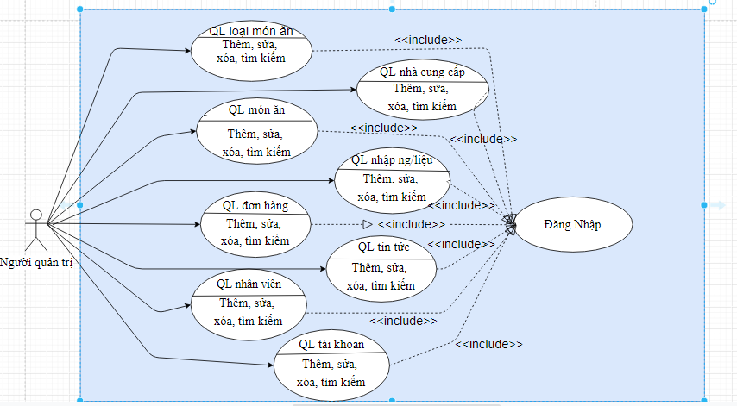
Hình 3.1: Biểu đồ Use Case tổng quát của trang quản trị

- Biểu đồ Use Case phân rã của trang quản trị

* Use Case quản lí loại đồ ăn
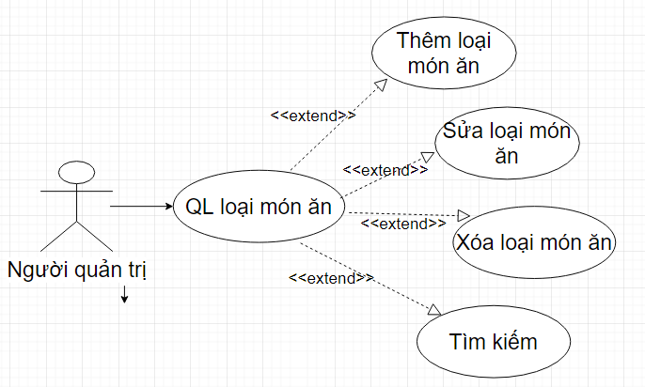
Hình 3.2: Biểu đồ Use Case quản lí loại món ăn
- Đặc tả Use Case
Chức năng này cho phép người quản trị quản lý loại món ăn bao gồm: thêm, cập nhật, xóa và tìm kiếm thông tin loại món ăn.
- Điều kiện tiền quyết: Người dùng phải đăng nhập vào hệ thống với quyền là
người quản lý.
- Trình tự thực hiện:
+ Từ giao diện chính người dùng chọn quản lý loại món ăn
+ Hệ thống hiển thị giao diện quản lý loại món ăn
a.1. Thêm loại món ăn: Người dùng muốn thêm loại món ăn mới.
a.1.1. Người dùng chọn nút Thêm mới.
a.1.2. Hệ thống yêu cầu nhập thông tin loại món ăn cần thêm.
a.1.3. Người dùng nhập thông tin loại món ăn cần thêm.
a.1.4. Người dùng chọn Lưu. [Ngoại lệ 1]
a.1.5. Hệ thống kiểm tra thông tin loại món ăn. [Ngoại lệ 2]
a.1.6. Thêm thành công, kết thúc use case Thêm loại món ăn.
* Ngoại lệ:
- Ngoại lệ 1: Người dùng không muốn thêm loại món ăn mới.
1.1. Người dùng chọn nút bỏ qua.
1.2. Người dùng không muốn thêm loại món ăn nữa, kết thúc use case thêm
loại món ăn.
- Ngoại lệ 2: Thông tin loại món ăn không hợp lệ.
2.1. Hệ thống thông báo thông tin loại món ăn cần thêm không hợp lệ, yêu
cầu người dùng nhập lại.
2.2. Trở lại bước a.1.3
a.2. Cập nhật loại món ăn: Người dùng muốn cập nhật thông tin loại sản
phẩm.
a.2.1. Người dùng chọn loại món ăn cần cập nhật.
a.2.2. Người dùng nhập lại thông tin loại món ăn
a.2.3. Người dùng chọn Lưu. [Ngoại lệ 3]
a.2.4. Hệ thống kiểm tra thộng tin loại món ăn. [Ngoại lệ 4]
a.2.5. Cập nhật thành công, use case cập nhật loại món ăn kết thúc.
* Ngoại lệ:
- Ngoại lệ 3: Người dùng không muốn cập nhật thông tin loại món ăn nữa.
3.1. Người dùng không cập nhật loại món ăn nữa người dùng chọn nút Bỏ
Qua
3.2. Kết thúc use case cập nhật loại món ăn.
- Ngoại lệ 4: Thông tin loại món ăn không hợp lệ.
4.1. Hệ thống thông báo thông tin loại món ăn cần thêm không hợp lệ, yêu
cầu nhập lại
4.2. Trở lại bước a.2.2
- Kết quả: Thông tin của một loại món ăn trong hệ thống được cập nhật.
a.3. Xóa loại món ăn: Người dùng muốn xóa loại món ăn
a.3.1. Người dùng chọn loại món ăn cần xóa.
a.3.2. Người dùng chọn nút Xóa.
a.3.3. Hệ thống yêu cầu xác thực lại có thật sự muốn xóa không.
a.3.4. Người dùng xác nhận là muốn xóa. [Ngoại lệ 5]
a.3.5. Hệ thống kiểm tra ràng buộc. [Ngoại lệ 6]
a.3.6. Loại món ăn được chọn bị xóa khỏi hệ thống, use case Xóa loại sản
phẩm kết thúc.
* Ngoại lệ:
- Ngoại lệ 5: Người dùng không muốn xóa loại món ăn.
5.1. Người dùng xác nhận là không muốn xóa.
5.2. Không xóa loại món ăn, use case Xóa loại món ăn kết thúc.
- Ngoại lệ 6: Có ràng buộc
6.1. Hệ thống thông báo có sự ràng buộc, không thể xóa, use case xóa kết thúc.
- Kết quả: Một loại món ăn bị xóa khỏi hệ thống.

- Chức năng của phân hệ người dùng
Bảng 3.2: Các chức năng của phân hệ người dùng
STT | Chức năng | Mô tả
1 | Xem món ăn mới nhất | Người dùng xem các món ăn mới nhất. Thông tin bao gồm: tên món ăn, ảnh, giá,…
2 | Xem món ăn khuyến mãi | Người dùng xem các món ăn cửa hàng đang khuyến mãi. Thông tin bao gồm: tên món ăn, ảnh, giá,…
3 | Xem món ăn bán chạy | Người dùng xem các món ăn cửa hàng đang bán chạy (số lượng món ăn bán ra cao nhất). Thông tin bao gồm: tên món ăn, ảnh, giá,…
4 | Xem chi tiết 1 món ăn | Khi người dùng click vào món ăn mà mình thích thì hiển thị thông tin chi tiết món ăn.
5 | Tìm kiếm món ăn | Người dùng điền thông tin món ăn vào ô tìm kiếm để tìm được món ăn ưa thích
6 | Xem tin tức | Người dùng có thể xem tin tức về quán ăn và các món ăn của cửa hàng
7 | Đặt hàng món ăn | Khi người dùng muốn mua món ăn thì đặt hàng trên website
8 | Thêm món ăn vào giỏ hàng | Khi người dùng muốn thêm một món ăn vào giỏ hàng để lúc nào đó mua thì thêm món ăn đó vào giỏ hàng
9 | Đánh giá món ăn | Người dùng sau khi nhận được hàng có thể đánh giá theo tiêu chuẩn của website
10 | Đăng kí | Đăng kí tài khoản để thực hiện các thao tác như đặt hàng, thêm vào giỏ hàng
11 | Đăng nhập | Người dùng đăng nhập bằng tài khoản đã tạo để đặt hàng hoặc thêm vào giỏ hàng

- Biểu đồ Use Case tổng quát của trang người quản trị
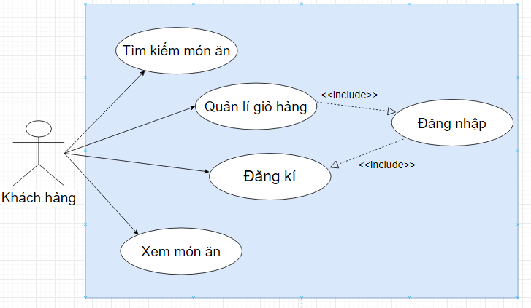
Hình 3.3: Biểu đồ Use Case tổng quát của người dùng
- Biểu đồ Use Case phân rã của trang quản trị
* Use case quản lí giỏ hàng
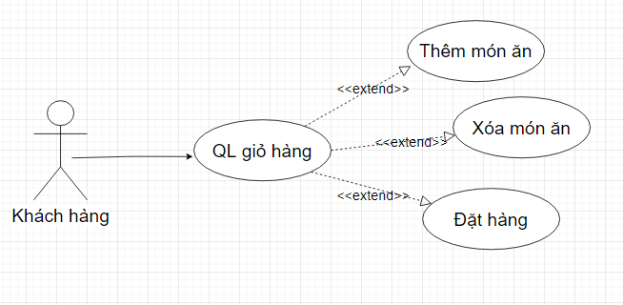
- Đặc tả Use Case
- Mô tả: Chức năng này cho phép người quản lý giỏ hàng bao gồm: cập nhật, xóa, đặt hàng món ăn trong giỏ hàng.
- Điều kiện tiền quyết: Người dùng phải đăng nhập vào hệ thống với quyền là
người dùng.
- Trình tự thực hiện:
+ Từ giao diện chính người dùng chọn quản lý giỏ hàng.
+ Hệ thống hiển thị giao diện quản lý giỏ hàng.
Thêm món ăn: Người dùng muốn thêm món ăn mới.
a.1.1. Người dùng chọn nút Thêm món ăn vào giỏ hàng
a.1.2. Người dùng chọn Lưu
a.1.3. Thêm thành công, kết thúc use case Thêm loại món ăn.
* Ngoại lệ:
- Ngoại lệ 1: Người dùng không muốn thêm món ăn mới vào giỏ hàng
1.1. Người dùng chọn nút bỏ qua.
1.2. Người dùng không muốn thêm loại món ăn nữa, kết thúc use case thêm loại món ăn.
a.3. Xóa món ăn: Người dùng muốn xóa món ăn trong giỏ hàng
a.3.1. Người dùng chọn món ăn cần xóa.
a.3.2. Người dùng chọn nút Xóa.
a.3.3. Hệ thống yêu cầu xác thực lại có thật sự muốn xóa không.
a.3.4. Người dùng xác nhận là muốn xóa. [Ngoại lệ 5]
a.3.5. Sản phẩm được chọn bị xóa khỏi hệ thống, use case Xóa sản phẩm kết
thúc.
* Ngoại lệ:
- Ngoại lệ 5: Người dùng không muốn xóa sản phẩm.
5.1. Người dùng xác nhận là không muốn xóa.
5.2. Không xóa sản phẩm, use case Xóa sản phẩm kết thúc.
- Kết quả: Một sản phẩm bị xóa khỏi giỏ hàng.
  - Biểu đồ lớp thực thể
- Các lớp thực thể
- Loại món ăn
STT | Tên thuộc tính | Kiểu dữ liệu
1 | Maloai | String
2 | Tenloai | String
- Món ăn
STT | Tên thuộc tính | Kiểu dữ liệu
1 | Mamonan | String
2 | Maloai | String
3 | Tenmonan | String
4 | gia | Float
5 | nguyenlieu | String
- Khách hàng
STT | Tên thuộc tính | Kiểu dữ liệu
1 | MaKH | String
2 | TenKH | String
3 | Sdt | String
4 | Diachi | String
5 | Email | String
6 | Gioitinh | Bit
- Đơn hàng
STT | Tên thuộc tính | Kiểu dữ liệu
1 | MaDH | String
2 | Mamonan | String
3 | Tinhtrang | String
- Chi tiết đơn hàng
STT | Tên thuộc tính | Kiểu dữ liệu
1 | MaDH | String
2 | Phiship | Int
3 | Tongtien | Int
4 | diachinhan | String

- Hóa đơn
STT | Tên thuộc tính | Kiểu dữ liệu
1 | Mahd | String
2 | MaDH | String
3 | Ngaylap | Datetime
- Chi tiết hóa đơn
STT | Tên thuộc tính | Kiểu dữ liệu
1 | Mahd | String
2 | Soluong | Int
3 | Dongia | Int
4 | ThanhTien | Int
- Biểu đồ lớp thực thể
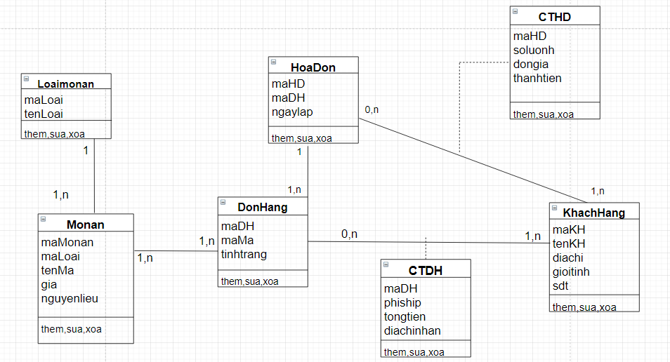
  - Các yêu cầu phi chức năng
- Yêu cầu về giao diện: giao diện đẹp , thân thiện vào dễ thao tác
- Yêu cầu về sự logic của CSDL
- Yêu cầu ràng buộc về thiết kế: Hệ thống được thiết kế theo kiến trúc MVC
- Độ tin cậy: Đảm bảo chức năng đặt hàng thanh toán được và không có lỗi
- Tính khả dụng: Phù hợp với nhu cầu người sử dụng
- Bảo mật: Thông tin người dùng phải được bảo mật và không được chia sẻ thông
tin khách hàng ra bên ngoài
- Bảo trì: Hệ thống có thể dễ dàng bảo trì được khi yêu cầu người dùng thay đổi
- Tính khả chuyển: Hệ thống chạy được trên các môi trường khác nhau như
mobile và destop
  - Thiết kế giao diện

TRIỂN KHAI WEBSITE
  - Triển khai các chức năng cho phân hệ người dùng
<Phần này trình bày các kết quả đã được triển khai cho phân hệ người dùng>
  - Triển khai các chức năng cho phân hệ quản trị nội dung
<Phần này trình bày các kết quả đã được triển khai cho phân hệ trang quản trị>
  - Hướng dẫn cài đặt
  - Hướng dẫn sử dụng (nếu có)

KẾT LUẬN VÀ HƯỚNG PHÁT TRIỂN
  - Hạn chế của đề tài
<Phần này trình bày hạn chế của đề tài>
  - Hướng phát triển của đề tài
<Phần này trình bày hướng phát triển tiếp theo của đề tài>

TÀI LIỆU THAM KHẢO
x
[1] | Phạm Hữu Khang, Lập trình ASP.NET 2.0. Hà Nội, Việt Nam: Nhà xuất bản Lao Động Xã Hội, 2005.
[2] | Nguyễn Văn Quyết, Giáo trình Công nghệ Web và ứng dụng. Hưng Yên, Việt Nam: Khoa Công nghệ Thông tin - UTEHY, 2010.

